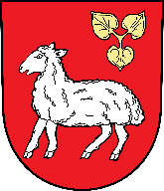
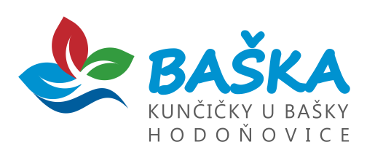
ŽÁDOST O UZAVŘENÍ „DOHODY O UZNÁNÍ DLUHU A ZPŮSOBU JEHO PLNĚNÍ“ (SPLÁTKOVÝ KALENDÁŘ)

ŽADATEL
Jméno a příjmení: ..……………………………………….……………………………………………………………..
Rodné číslo: …………………….……….…… Variabilní symbol:* ….………..………………….…
Adresa trvalého pobytu: ……………….……………………………………………………………………………..…
Adresa pro doručování, datová schránka: ……………………………………………………………………..……..
Telefon: ……….……………………….. E-mail: ………………………………………………………………..…
Žádám o uzavření „Dohody o uznání dluhu a způsobu jeho plnění“ (splátkový kalendář), dle ust. § 2053 a násl. zákona č. 89/2012 Sb., občanský zákoník v platném znění.

UZNÁNÍ DLUHU**
Uznávám co do důvodu a výše svůj dluh ve výši ………………..Kč (slovy: ……….………….………...)
za pozdní úhradu nájemného obecního bytu za období ………………………………………………
za pozdní úhradu nájemného nebytového prostoru za období ……………………………………...
za pozdní úhradu vyúčtování služeb obecního bytu za období ……………………………………...
za pozdní úhradu vyúčtování služeb nebytového prostoru za období ……………………………..
za pozdní úhradu vyúčtování stočného za období ……………………………..

SPLÁTKOVÝ KALENDÁŘ
Celkový dluh ve výši ……………………..……Kč hodlám splatit v ……………..……… měsíčních splátkách
po …………….……….. Kč, přičemž poslední splátka bude činit ………….…………..Kč. Uzavření „Dohody
o uznání dluhu a způsobu jeho plnění“ (splátkový kalendář) žádám s účinností od ………………………….
(Do 18 měsíčních splátek předkládáno Radě obce Baška, nad 18 měsíčních splátek předkládáno Zastupitelstvu obce Baška k rozhodnutí)

Osobní údaje v tomto formuláři zpracovává Obec Baška na základě právní povinnosti a svého oprávněného zájmu. Podpisem této žádosti dáváte souhlas se zpracováním osobních údajů, které budou zpracovávány pouze v souvislosti s výše uvedenou věcí a pouze po nezbytně nutnou dobu. Více k ochraně osobních údajů na webu obce: http://www.baska.cz v sekci „Ochrana osobních údajů“.

V Bašce dne …………………………… Podpis žadatele: …………………………

